ПРОФЕССИОНАЛЬНАЯ ПРОБА

I. Паспорт
Наименование профессии (должности): 26579 Специалист по защите информации_________
Требования к обучению и (или) образованию: Среднее профессиональное образование - программы подготовки квалифицированных рабочих (служащих

Наименование параметра | Характеристика параметра
- Цели и задачи (ожидаемые результаты) профессиональной пробы | Цель профессиональной пробы: получить практический опыт по защите информации и безопасной передаче данных.  Задачи:  - Изучить основные методы и принципы защиты информации.  - Получить изображение и расшифровать его.  - Передать информацию посредством аудиофайла.  - Представить скрины расшифрованных записей.
- Возрастная группа | Старшеклассники (9–11 класс)
- Уровень сложности и место в цикле профессиональных проб | Ознакомительный
- Доступность для участников с ОВЗ | Да,  общие заболевания (нарушение дыхательной, пищеварительной, эндокринной, сердечно-сосудистой систем и т.д.), тяжёлые нарушение речи, возможно проведение пробы в смешанных группах
- Наименование профессионального стандарта |  | УТВЕРЖДЕН приказом Министерства труда и социальной защиты Российской Федерации  от 14 сентября 2022 № 533 н.  Специалист по безопасности компьютерных систем и сетей. Регистрационный номер 842, код 06.032
- Наименование трудовых функций и трудовых действий (умений), выбранных для проведения профессиональной пробы | ОТФ: Администрирование средств защиты информации в компьютерных системах и сетях, код В.  ТФ: Администрирование подсистем защиты информации в операционных системах, код B/01.6  - Оценивать угрозы безопасности информации операционных систем  - Противодействовать угрозам безопасности информации с использованием встроенных средств защиты информации операционных систем  Администрирование программно-аппаратных средств код B/02.6  Производить анализ эффективности программно-аппаратных средств защиты информации в компьютерных сетях
- Форма проведения профессиональной пробы с указанием результата деятельности обучающихся | - практическая работа с использованием компьютерного интерфейса.
- Количество обучающихся в группе | 8-10 человек
- Требования к подготовке участников | нет
- Наименование организации, которая организует профессиональную пробу | Государственное бюджетное профессиональное  образовательное учреждение Иркутской области  «Профессиональный колледж г. Железногорска-Илимского»
- Место проведения профессиональной пробы | ГБПОУ ИО «Профессиональный колледж г. Железногорска-Илимского» Кабинет информационных технологий в профессиональной деятельности. Кабинет информатики.
- Продолжительность профессиональной пробы | 90 минут
- Разработчик профессиональной пробы | Капитова Юлия Владимировна, преподаватель, первой квалификационной категории.

II. Содержание и организация деятельности школьников

Время,  минуты | Содержание и формы организации деятельности школьников и наставника
30 минут | Встреча, знакомство и мотивация  (материалы приведены в приложении 1)  Содержание:  1. Знакомство со школьниками  2.Общее знакомство с профессией:  - основные обязанности и задачи специалиста по кибербезопасности  - личные качества и профессиональные навыки, необходимые специалисту  - возможности трудоустройства и карьерного роста  - плюсы и минусы профессии  - информация о востребованности профессии (специальности) на рынке труда, ее месте в современной экономике региона, страны, мира и перспективах развития  - информация о возможностях получения профессии  - интересные факты о профессии  - связь пробы с реальной практической деятельностью специалиста  3. Демонстрация видеофильма «Профессия «информационная безопасность» https://www.youtube.com/watch?v=MeExbtpIPaw
50 минут | Выполнение заданий  (материалы приведены в приложении 2)
5 минут | Демонстрация инструментов и приемов работы с ними
5 минут | Инструкция по выполнению задания
40 минут | Выполнение заданий
10 минут | Обсуждение, оценка результатов  (материалы приведены в приложении 3)
10 минут | 1. Вопросы участникам, обсуждение:  - понравилась ли вам профессиональная проба?  - почему вы выбрали именно эту профессиональную пробу?  - что вы узнали о профессии информационная безопасность?  - какими качествами должен обладать настоящий профессионал?  - какие навыки вы освоили в ходе пробы?  - какими навыками, на ваш взгляд, должен обладать специалист в сфере it?  - понятно ли было для вас объяснение наставника?  - удовлетворены ли вы своей работой?  - хотели бы вы получить образование в этом направлении?  - ваши пожелания и предложения организаторам пробы.  - порекомендовали бы вы вашим друзьям поучаствовать в этой профессиональной пробе?
10 минут | 2. Анкета для оценки результативности профессиональной пробы | 

III. Инфраструктурный лист для проведения профессиональной пробы

Наименование | Рекомендуемые технические характеристики с необходимыми примечаниями | Количество | На группу / на 1 чел.
Персональный компьютер или ноутбук | Процессор не менее 3,2 ГГц с поддержкой виртуализации или аналог, не менее 4 физических ядер, не менее 8 потоков, не менее 16 ГБ ОЗУ, не менее 400 ГБ SSD, со свободным местом не менее 200 ГБ, не менее 200 ГБ свободного места на дополнительных носителях (HDD/SSD), в случае ноутбука до 17" – дополнительный монитор, ОС Windows/Linux/MacOS с графическим интерфейсом или аналог, офисный пакет MSOffice/LibreOffice или аналог, notepad++ или аналог, браузер Firefox и Chrome или аналоги | 1 | На 1 чел.
Монитор | Не менее 20" и разрешением не менее 1920×1080 пкс | 1 | На 1 чел.
Программное обеспечение | OpenPuff | 1 | На 1 чел.

IV. Приложения
Приложение 1 –Информация о профессии
Основные обязанности и задачи специалиста по кибербезопасности.
Обязанности специалиста по информационной безопасности могут различаться в зависимости от его роли в команде и от компании, в которой он работает. Вот чем чаще всего занимаются «безопасники»:
● Безопасность средств криптографической защиты
Средства криптографической защиты — это системы, которые с помощью алгоритмов криптографического преобразования зашифровывают информацию и передают её по каналам связи. К СКЗИ относится электронная подпись. Специалист по СКЗИ должен, например:
● исследовать криптографические средства защиты информации и контролировать их использование в компании;
● обучать сотрудников, как пользоваться СКЗИ;
● расследовать нарушения в использовании таких средств.
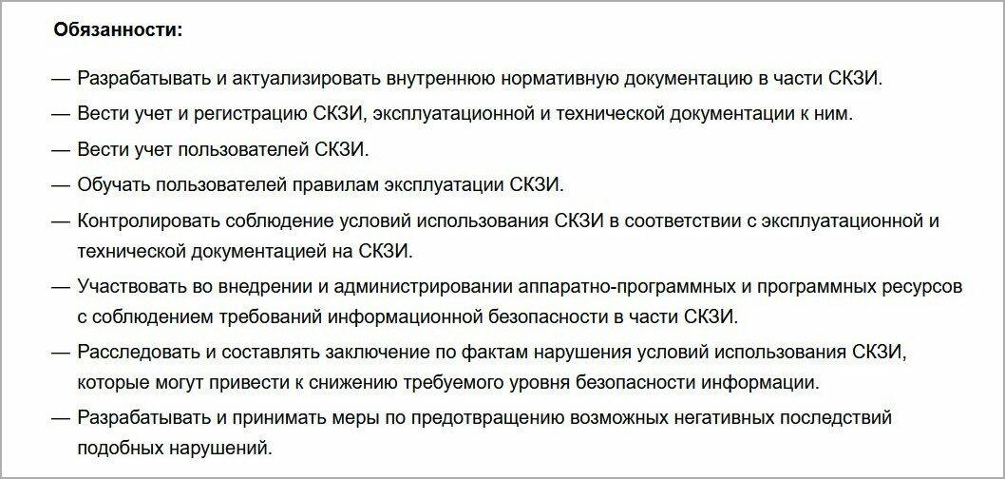
● Категорирование информации
Сотрудник службы ИБ следит за порядком категорирования информации. Например, получает образец данных и решает, являются ли они персональными или нет.
● Охрана коммерческой тайны
В этом случае обязанность сотрудника службы ИБ — сделать так, чтобы в компании не было утечек конфиденциальной информации. Неважно какой: о ценах, о пользователях или сотрудниках, о товарах, о соглашениях NDA (Non-disclosure agreement — соглашение о неразглашении). Если это коммерческая тайна, специалист должен её охранять.
● Консалтинг
Специалиста службы ИБ, занимающегося консалтингом, ещё называют Security Business Partner. Это человек, который помогает руководителю правильно выстроить процессы во всех направлениях информационной безопасности: охране коммерческой тайны, составлении документов со статусом NDA, архитектуре и защите систем, категорировании данных.
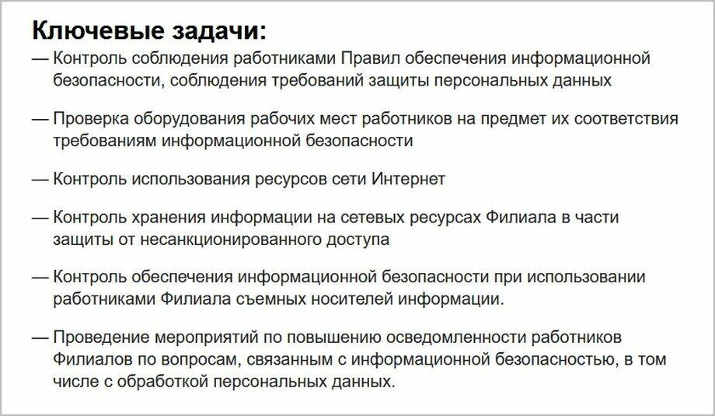
● Противодействие техническим средствам разведки
Специалисты по защите данных следят за тем, чтобы в компании нелегально не использовалась фото- и видеофиксация. Чтобы в помещениях, которые сертифицированы под защиту информации, не велась прослушка. В то же время сотрудников могут привлекать и для установки такого оборудования.
● Проектирование безопасного ПО
Сотрудники службы информационной безопасности проектируют архитектуру программного обеспечения, устойчивого к хакерским атакам.

Личные качества и профессиональные навыки, необходимые специалисту

Для эффективной работы на этой должности \потребуются следующие личные качества:
- Аналитический склад ума позволит составить пользовательские сценарии, проанализировать какие системные данные могут быть повреждены и похищены, спрогнозировать возможные варианты развития.
- Клиентоцентричность поможет понять, как пользователи взаимодействую с системой: специалист должен четко понимать, какие возможности системы лучше всего закрыть от простых юзеров, и как максимально понятно для них описать механизмы использования доступных информационных систем.
- Коммуникабельность: создание систем защиты – это коллективная работа ИТ-специалистов, аналитиков и разработчиков, поэтому умение взаимодействовать и коммуницировать является важной компетенцией.
- Нацеленность на результат как развитая личностная компетенция практически гарантирует выполнение основной задачи по обеспечению информационной безопасности организации.
- Критичность – умение оценивать и предугадывать логику действий потенциальных злоумышленников – позволит разработать дополнительные механизмы защиты.
- Умение работать с большим количеством информации позволит определить наиболее важную информацию при возникновении угроз информационной безопасности.
- Умение взаимодействовать с пользователями: внедрение систем информационной защиты организации встречает сопротивление со стороны сотрудников, поэтому перед специалистом встает непростая задача по пропаганде знаний в области информационной безопасности, целенаправленной работе с коллективом.
- Ответственность: специалист по ИБ должен понимать, что он несет полную ответственность за сохранность информации. И от его внимательных действий зависит очень много бизнес-процессов.
- Стрессоустойчивость проявляется в постоянной готовности к непредвиденным обстоятельствам и способности проявлять полную концентрацию при возникновении угроз.
Из нужных профессиональных навыков можно отметить:
- Основы информационной безопасности, понимание принципов сетевой и компьютерной безопасности, веб-приложений;
- Знание основных методик, классификаций и международных практик (OSSTMM, OWASP, WASC, NIST и др.);
- Навыки выявления угроз ИБ на основе сведений об уязвимостях (классификация угроз, формирование рекомендаций по устранению уязвимостей и минимизации бизнес-рисков);
- Знание нормативной базы в части защиты информации: законов и иных нормативных правовых актов РФ, регулирующих отношения, связанные с защитой информации ограниченного доступа (не относящейся к гостайне), руководящих документов ФСТЭК, ФСБ, в том числе по защите банковской тайны, АСУ ТП, коммерческой тайны, знание СТО БР ИББС, PCI DSS, ISO 27xxx;
- Знание методологии работы со средствами криптографической защиты информации,
- Знания профильного ПО (IBM Qradar, Splunk Enterprise, Imperva DAM, Maxpatrol, Symantec Critical System Protection, Tuffin, Gigamon Networks и Cisco ASA. и т.д);
- Знания в узкоспециализированных системах (например, SCADA/ERP/SS7/Hardware);
- Умение программировать на одном или нескольких скриптовых языках;
- Навыки администрирования различных операционных систем, настройки и поддержка вирусного ПО;
- Администрирование систем Windows и Linux;
- Понимание архитектуры сети;
- Базовые знания работы сетей, IP адресация, статическая маршрутизация. Знание моделей взаимодействия открытых систем (ISO/OSI);
- Понимание работы утилит Air, WI-FI, Bluetooth, GSM;
- Знание принципов работы протоколов и их уязвимых мест;
- Опыт разработки собственных средств/утилит/методик;
- Опыт разработки технической и аналитической документации;
- Опыт проведения статистических исследований;
- Опыт расследования инцидентов безопасности, сбор доказательной базы, форензика;
- Опыт участия в крупных проектах по анализу защищенности или аудиту информационной безопасности.
- Английский язык.
- Для специалистов по информационной безопасности не менее важен и высокий уровень личностных компетенций. Именно они позволят развиваться в профессии и успешно реализовывать задачи по информационной защите организации.

Возможности трудоустройства и карьерного роста
Специалист по информационной безопасности, прошедший обучение по направлению «информационная безопасность», может рассчитывать на престижную должность в крупной компании с перспективой роста.
Кроме того, чем выше профессионализм специалиста, тем больше у него вариантов для трудоустройства. Он может устроиться в крупную компанию и со временем занять должность ведущего специалиста. Особенно подкованные в теме могут оказывать консалтинговые услуги в области компьютерной безопасности. При этом их услуги стоят на порядок дороже, чем у работников на зарплате.

Преимущества и недостатки профессии
Как и у любой другой специальности, у работы в сфере информационной безопасности есть как достоинства, так и недостатки. Начнем с привлекательных сторон:
• большое количество вакансий на рынке труда. Это одно из самых востребованных IT-направлений;
• возможность работать и с госкорпорациями, и с банками, и с высокотехнологичными стартапами, и с МСП-предприятиями;
• высокая зарплата, причем не только в столице, но и в регионах;
• возможности для карьерного роста;
• постоянное обучение и знакомство с передовыми технологиями;
• для старта не нужен технический бэкграунд и опыт программирования (если речь не о разработчиках). При смене профессии проще всего адаптироваться системным администраторам. Они тоже со своей стороны помогают защищать инфраструктуру компании и по долгу службы общаются с «‎безопасниками»‎.
• для старта не обязательно иметь высокий уровень английского. Хотя впоследствии он пригодится, чтобы знакомиться с актуальными зарубежными книгами, журналами и блогами по информационной безопасности.
Следующее обстоятельство для кого-то будет плюсом, а для кого-то — минусом. Значительный объем работы в сфере информационной безопасности связан с уже известными уязвимостями и способами взлома. Все знакомо и понятно, можно действовать по готовой инструкции. С одной стороны, это приятная стабильность и размеренность. Но с другой стороны, тех, кто жаждет творчества, поиска новых решений, такая ежедневная рутина может демотивировать и вгонять в тоску.
В то же время, если случается ЧП, специалисту по информационной безопасности нужно думать и действовать очень быстро. Тут уже определенно не до скуки. Особенно, когда решение проблемы приходится находить под градом критики и нападок со стороны руководства. Некоторым людям нравится работать в стрессовых ситуациях, но для большинства это будет неизбежным минусом профессии.

Информация о востребованности профессии (специальности) на рынке труда, ее месте в современной экономике региона, страны, мира и перспективах развития
Всего в России работают около 230 компаний, специализирующихся на защите IT-инфраструктуры, данных, мониторинге и анализе угроз, а также предоставляющих другие профильные услуги и сервисы. По данным ГК «Солар», в 2020–2022 годах рынок в этой сфере ежегодно рос на 5-8%, и, как прогнозируется, продолжит сохранять эту динамику в 2023–2025 годах.
Согласно рейтингу Forbes, «Лаборатория Касперского» входит в десятку самых дорогих компаний Рунета. В 2022 году она занимала девятую строчку, в нынешнем поднялась на пятое место. Также в 2023 году в топ-10 оказался еще один отечественный разработчик в сфере кибербезопасности — Positive Technologies. В прошлом году он был на 14-й позиции.
Согласно результатам исследования «Зарплаты.ру», на начало 2023 года специалисты по информационной безопасности были самыми востребованными работниками в отечественных IT-компаниях. Таких сотрудников искали 54% опрошенных менеджеров. При этом кибербезопасность одновременно оказалась в числе направлений, для которых сложнее всего найти подходящих кандидатов.
Повышенный спрос на такие кадры связывают в том числе с опубликованным в мае 2022-го указом Президента, который требует от компаний ужесточить политики информационной безопасности. Кроме того, многим компаниям приходится открывать внутренние SOC — Security Operation Center. В обоих случаях в штате необходимы квалифицированные специалисты.
Отметим, что имеющимся кадрам хорошо удается справляться со своей работой. Аналитика компании Infowatch показала: несмотря на то, что кибератаки происходят все чаще, число утечек данных в России за первые 6 месяцев нынешнего года по сравнению с предыдущим полугодием уменьшилось с 390 до 288 случаев — на 26%. В то же время в мире таких ситуаций за тот же период произошло на 783 больше (+14%), чем годом ранее.
По данным кадровой компании Uteam, с января по сентябрь 2023 года медианные зарплаты в IT выросли на 10-15% по сравнению с аналогичным периодом прошлого года. К началу ноября они составили 170 тыс. рублей по России и 210 тыс. рублей в Москве. В некоторых случаях разработчики ПО получают до 800 тыс. рублей в месяц, специалисты по информационной безопасности — по 600-700 тыс. рублей в месяц. Самые высокие зарплаты в банковском секторе и в компаниях, развивающих популярные пользовательские сервисы, такие как «Яндекс» и VK.
По данным SENSE Group, занимающейся подбором персонала для IT-компаний, в первом квартале 2023 года медианная зарплата специалистов по информационной безопасности с опытом работы 2-4 года варьировалась от 150 до 250 тыс. рублей в месяц после вычета налогов. При стаже более 4 лет значения увеличивались до 200-350 тыс. рублей. А если у сотрудника есть еще и опыт управления командой от года, то можно было рассчитывать уже на 300-450 тыс. рублей.
Если говорить в целом, оклад специалиста по ИБ зависит от компании, опыта работы и компетенций. При этом общий доход консультанта складывается не только из оклада, но и весомых проектных премий.

Поддержка государства
Чтобы специалисты по информационной безопасности могли тренироваться отражать атаки, в России по нацпроекту «‎Цифровая экономика» создали и ‎развивают Национальный киберполигон. Он представляет собой целый ряд виртуальных копий инфраструктуры различных организаций, работающих в том числе в электроэнергетической, нефтегазовой и банковской сфере. Обучение и тренировки проводят в сети опорных центров, действующих на базе профильных вузов.
Помимо этого, в стране реализуется множество других инициатив, связанных с подготовкой IT-специалистов не только по информационной безопасности, но и другим востребованным направлениям. Для школьников организуют бесплатные курсы программирования, а в ведущих технических вузах выделяют дополнительные бюджетные местаи открывают так называемые «цифровые кафедры». Также совершеннолетние россияне младше пенсионного возраста могут на льготных условиях пройти программыпрофессиональной переподготовки по специальностям, связанным с ИИ. Государство компенсирует до 90% стоимости обучения.
Действующим специалистам помогают развиваться многочисленные хакатоны, лекции и обучающие программы, в том числе посвященные самым передовым технологиям с использованием искусственного интеллекта. Одной из самых востребованных мер содействия, доступных разработчикам, являются грантына создание и внедрение отечественного ПО. Кроме того, Фонд развития интернет-инициатив (ФРИИ) организовал акселерационную программу для IT-предпринимателей, участие в которой позволяет ускорить рост бизнеса.

Информация о возможностях получения профессии:
Специалистами информационной безопасности становятся выпускники колледжей, освоившие программу подготовки специалистов среднего звена по профессии 06.032 Специалист по безопасности компьютерных систем и сетей. В Иркутской области это следующие профессиональные образовательные организации среднего профессионального образования:

- ГБПОУ ИО «Иркутский энергетический колледж»
- ГАПОУ ИО«Иркутский техникум авиастроения и материалообработки»
- ГАПОУ ИО «Ангарский индустриальный техникум»

- ГАПОУ ИО «Иркутский авиационный техникум»

Интересные факты о профессии
В 1972 году появилась программа, напоминающая современные вирусы, в конце 1980-х возникли коммерческие антивирусы. В 1990-е и 2000-е годы, когда интернет обрел популярность среди широкого круга пользователей, потребность в защите данных выросла. Пик пришелся на 2010-е. В 2017 году хакеры с помощью «программы-вымогателя» WannaCry остановили работу банков, больниц и производств по всему миру, взломав серверы на базе Windows. После этого инцидента многие компании стали активнее расширять штат специалистов, ответственных за информационную безопасность.
По оценкам Positive Technologies, дополнительная потребность российского рынка в ИБ-специалистах составляет от 7 тыс. до 100 тыс. человек. Вузы и колледжи выпускают в год около 10 тыс. специалистов, и российскому рынку кибербезопасности нужен приток кадров как минимум в два раза больше.
Специалисты по кибербезопасности, как правило, востребованы у крупных компаний, однако рынок уже предлагает похожие услуги и для частных лиц. Службы безопасности готовы защитить домашнюю сеть отдельной семьи от интернет-злоумышленников, а стартапы предлагают приложения — «менеджеры социальной конфиденциальности», которые помогут настроить на устройстве безопасность всех учетных записей.
Связь профессиональной пробы с реальной деятельностью
Представленное задание – часть ежедневной профессиональной деятельности специалиста в области защиты информации.

Приложение 2
Инструкция по выполнению задания
Задание 1. Скрытие информации в медафайл.
1. Перейдите в папку "Профпроба".
2. Вы увидите 4 файла: аудоифайл, видео, изображение и текстовый файл. Откройте текстовый файл и напишите в нём Вашу фамилию и группу (рисунок 1).
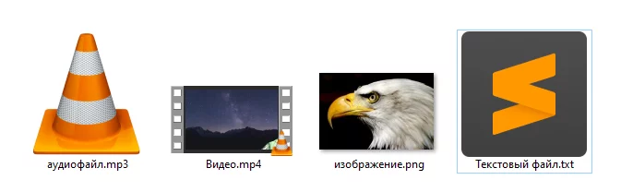

Откройте программу OpenPuff. Перед Вами появится окно интерфейса программы(рисунок 2).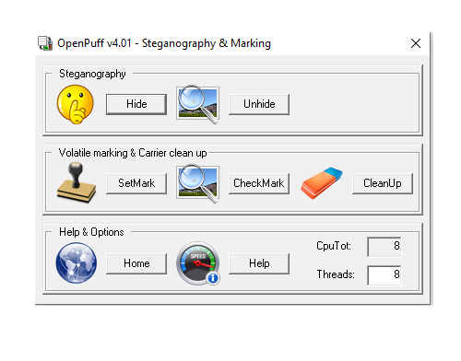

Вся работа будет производиться в первом разделе программы "Steganography"
4. Для начала работы нажмите на кнопку "Hide". Вас переведёт в окно, вкотором производится скрытие информации (рисунок 3).
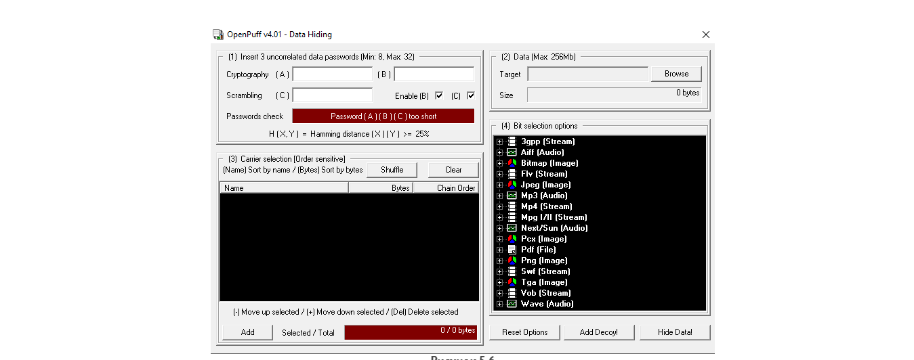

По умолчанию OpenPuff предложит Вам защитить информацию тремя различными криптографическими паролями (A, B, C). Во всей лабораторной работе необходимо использовать один пароль (A). Будет использоваться пароль RSVPURSVPU. Для отключения пароля B и C необходимо убрать галочки в соответствующем месте (рисунок 4).
5. Введите пароль в первое поле.

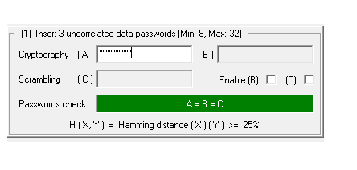

6. Теперь необходимо выбрать файл, который нужно скрыть. Для этого перейдите ко второму блоку программы "Data", и нажмите кнопку "Browse" и выберите текстовый файл, находящийся в папке (рисунок 5).

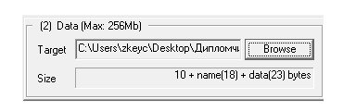

Если загрузка прошла успешно, то укажется размер данных для шифрования.
7. После этого необходимо выбрать файл-контейнер. Для этого перейдите к 3 блоку программы "Carrier selection", и нажмите кнопку "Add" и выберите изображение из папки (рисунок 6).
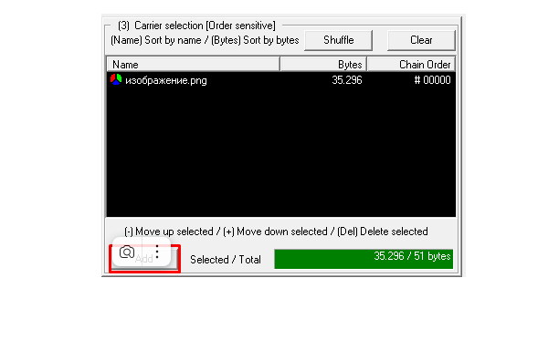

В данном блоке можно выбрать несколько файлов-контейнеров. Это сделано для того, если файл, который нужно спрятать является слишком большим и не может поместиться в файл-контейнер. Программа распределит скрытый файл между несколькими файлами-контейнерами.

Если Вы верно выбрали файл-контейнер, то у Вас появится файл в блоке.
8. Так как изображение имеет формат .png, то необходимо выбрать это расширение в 4 блоке программы и выбрать размер наполнения контейнера 20% и нажать кнопку "Hide Data!"(рисунок 7).

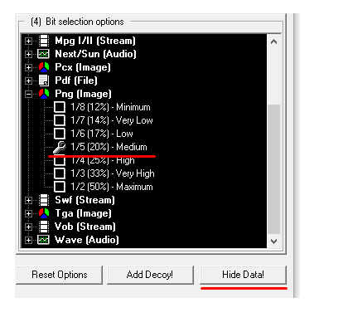
Укажите путь куда следует сохранить получившиеся изображение. После шифрования программа выведит Вам отчёт об успешном шифровании (рисунок 8).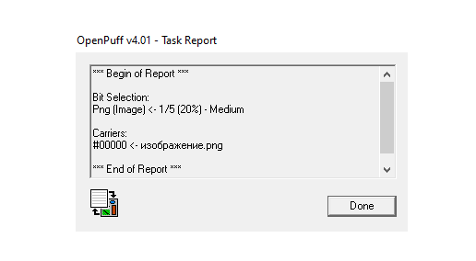
Переименуйте получившиеся изображение в формат "Фамилия_школа, класс"
Задание 2. Расшифрвка информации из медафайла
1. Откройте программу OpenPuff и нажмите кнопку "Unhide" (рисунок 1).

Вы увидите окно программы для дешифрования. Вам необходимо расшифровать изображение из папки, которую Вы ранее открыли.
2. В первом блоке программы уберите пароли B и C. В пароль A вставьте RSVPURSVPU (рисунок 2).
3. Во второй блок добавьте изображение, которое у Вас получилось в первом задании с помощью кнопки "Add Carriers"
4. В третем блоке выберите формат PNG и полноту заполнения 20% и нажмите кнопку "Unhide" (рисунок 3).
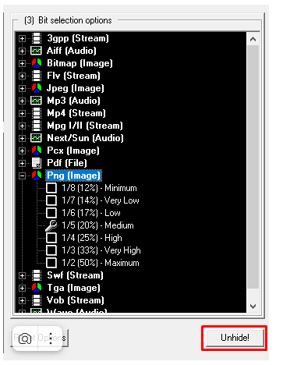

5. Выберите путь в который следует сохранить секретный файл.
После успешного расшифрования появится окно об успешном расшифровании, и появится текстовый файл в указанной папке.

Контрольное задание
Вам необходимо самостоятельно спрятать текстовый файл, содержащий Вашу фамилию в аудиофайл и в видеофайл, которые находятся в папке "Профпроба". Не забывайте, что необходимо использовать пароль RSVPURSVPU.

Приложение 3
Критерии оценки профессиональной пробы

п/п | Критерий | Показатели
1. | Когнитивный (знаниевый) | знание содержания и особенностей трудовой деятельности по данной профессиональной пробе
1. | Когнитивный (знаниевый) | знание профессиональных требований, которые предъявляются к личности
1. | Когнитивный (знаниевый) | знание общетеоретических сведений о профессиональной пробе
1. | Когнитивный (знаниевый) | знание технологии выполнения профессиональной пробы
1. | Когнитивный (знаниевый) | знание правил техники безопасности и санитарно-гигиенических требований
1. | Когнитивный (знаниевый) | знаний инструментов, оборудования и т.п., необходимых для профессиональной пробы
2. | Технологический (практический)
2.1. | Развитие профессиональных умений | умение выполнять простейшие действия и операции профессиональной пробы
2.1. | Развитие профессиональных умений | соблюдение правила техники безопасности и санитарно-гигиенических требований
2.2. | Приобретение профессиональных навыков, практического опыта | демонстрация профессионального навыка, приобретенного ходе прохождения профессиональной пробы
2.2. | Приобретение профессиональных навыков, практического опыта | идентификация в данной профессиональной пробе (профессии)
3. | Рефлексивный  (оценочный) | личностное восприятие профессиональной пробы
Анкета для оценки результативности профессиональной пробы

№ | Вопрос | 1 | 2 | 3 | 4 | 5
1 | Оцените от 1 до 5 насколько достаточной и полной была представленная информация о профессии
2 | Оцените от 1 до 5 понятность, доступность информации о профессии
3 | Оцените от 1 до 5, насколько интересной и познавательной для вас была информация о профессии
4 | Оцените от 1 до 5 насколько понятным было объяснение технологии выполнения заданий (как выполнять)
5 | Оцените от 1 до 5 сложность выполнения заданий для вас:  1 – очень сложно  2 – сложно  3 – встречались некоторые сложности  4- встречались мелкие сложности  5 – всё далось легко и просто
6 | Оцените от 1 до 3. было ли предоставлено всё необходимое оборудование для выполнения задания?  1 – нет  2 – частично  3 - да
7 | Оцените от 1 до 3, получили ли вы новую информацию о своих способностях в данной профессии? Оцените от 1 до 3  1 – нет  2 – частично  3 - да
8 | Оцените от 1 до 3, поняли ли вы после пробы, что именно вам нравится в данной профессии?  1 – нет  2 – частично  3 - да
9 | Оцените от 1 до 3, помогла ли проба уточнить (изменить или укрепить) решение о выборе этой профессии?  1 – нет  2 – частично  3 - да
10 | Оцените от 1 до 5 ваши общие впечатления от пробы?

